倉敷市立自然史博物館キャラクターゆびにんぎょう
それぞれのキャラクターになりきってあそんでみよう。ヒトとはちがうことをかんがえているのかも？！
よういするもの：はさみ，のり（セロテープでもOK）
※ゆびのふとさにあわせて，わっかのおおさきをちょうせつしてつくると，つかいやすいよ！

「ナウママ＆パオ」
ナウママとパオは，自然史博物館のエントランスホールにいるうごくもけいだよ。
ナウマンゾウはむかし（およそ30万年前～１万６千年前）の倉敷市にもいたどうぶつだよ。いまはぜつめつして，みんないなくなっちゃったんだ。
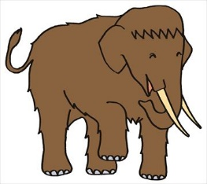
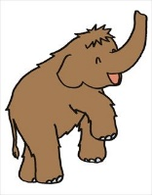

のり
のり

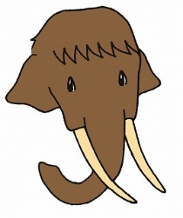

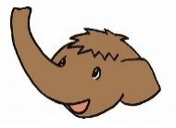
のり
のり

「コンチューズ」
第22回特別展「昆虫とあそぼうよ！」展示解説書にとうじょうしたこんちゅうキャラクター。きままなネイチャーガイドでゲンジボタルの「ゲンジロウ」（空），サーフィンがとくいなゲンゴロウの「ゲン太」（水），バッタおうこくのおうじでトノサマバッタの「トノリン」（陸）。みんなもなかよくなれるかな？
「はっぱはかせ」
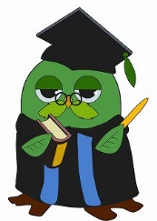
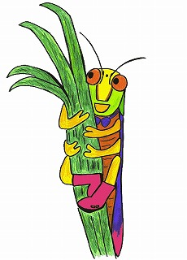
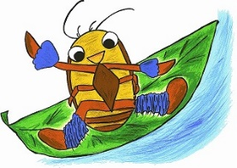
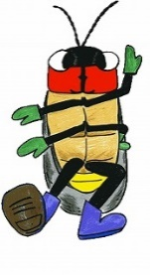
しょくぶつのことならなんでもしっている，ものしりはかせ。ほんにはなにがかいてあるのかな？
のり
のり
のり
のり

